Тема: «День Победы» с 27.04.2020 по 01.05.2020

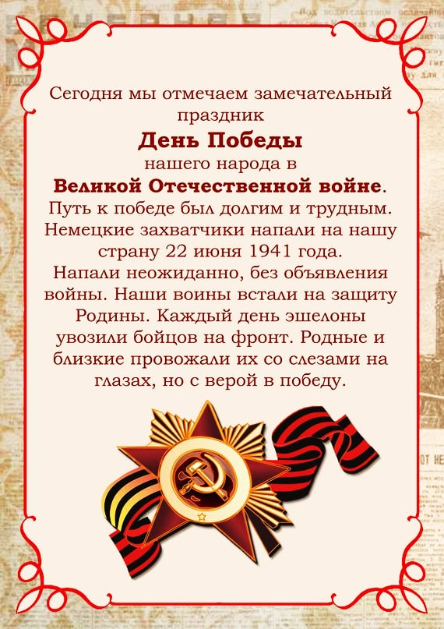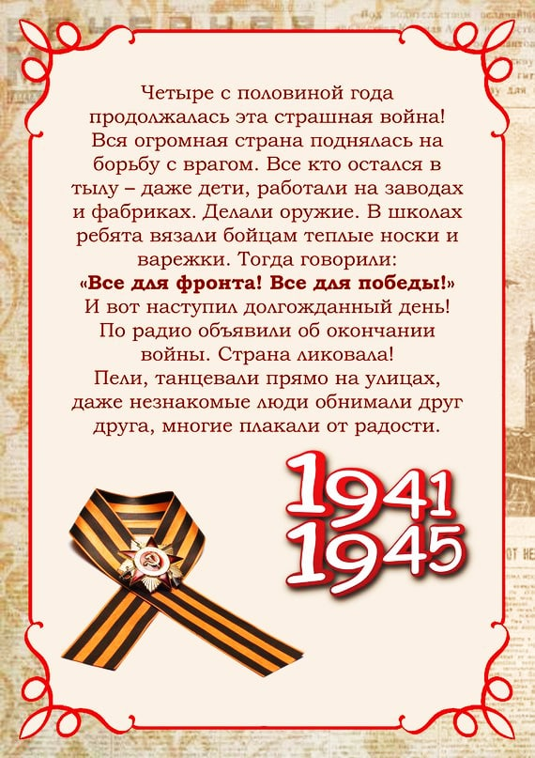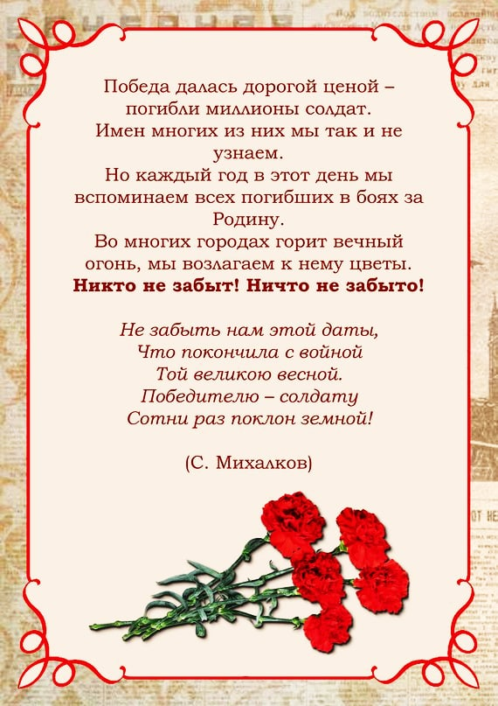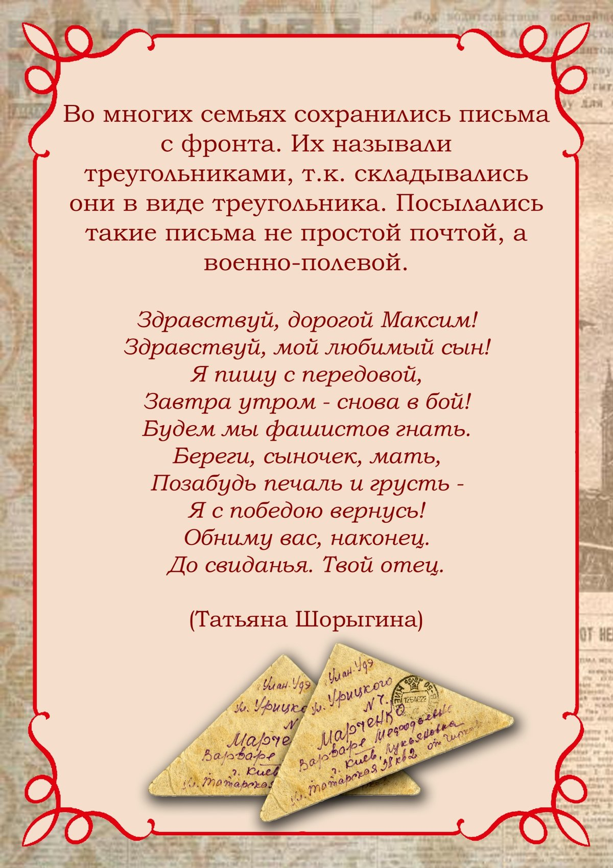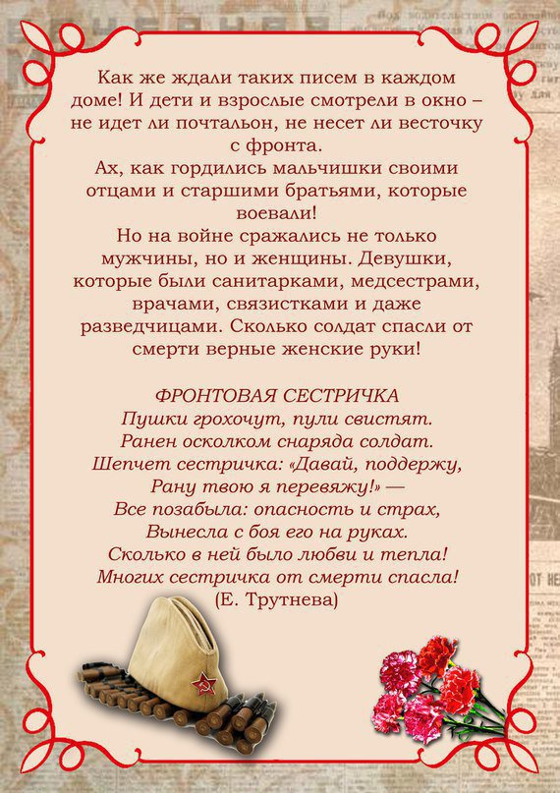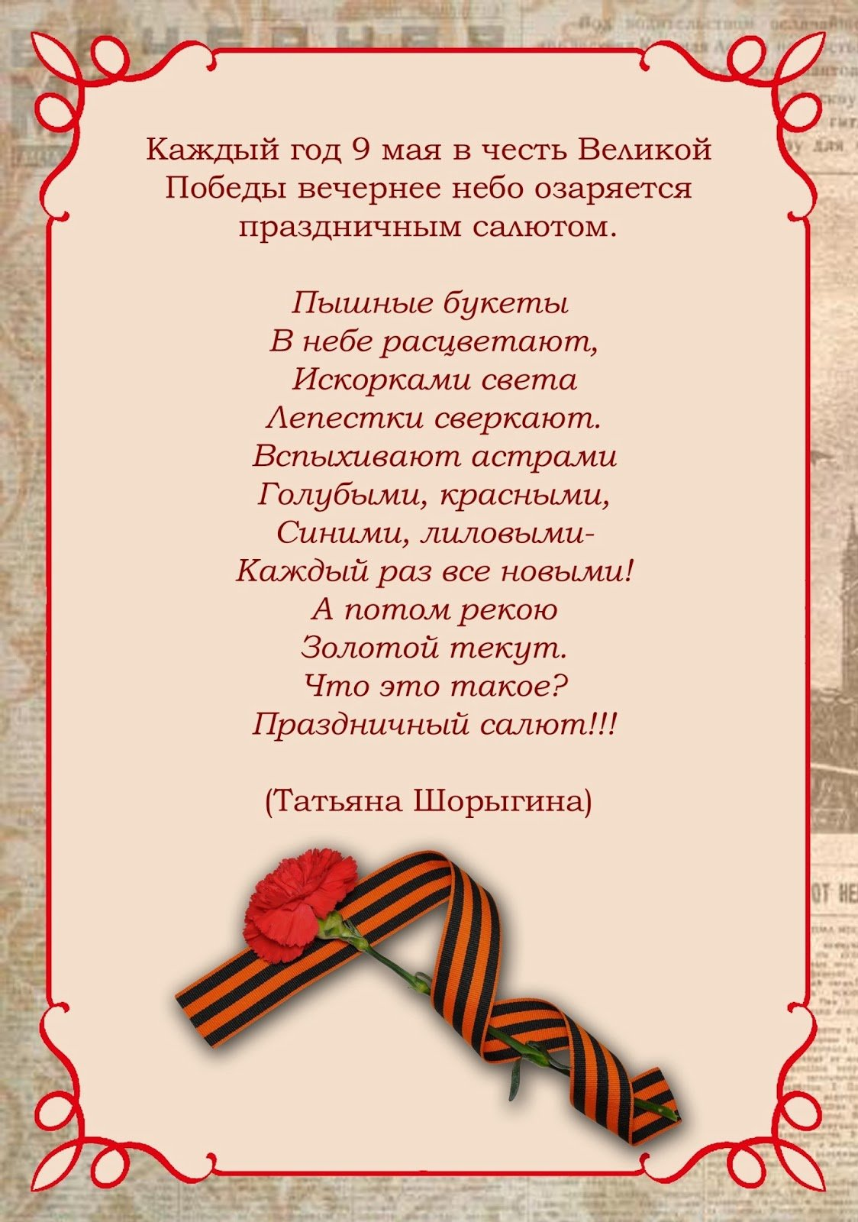
Расскажите детям  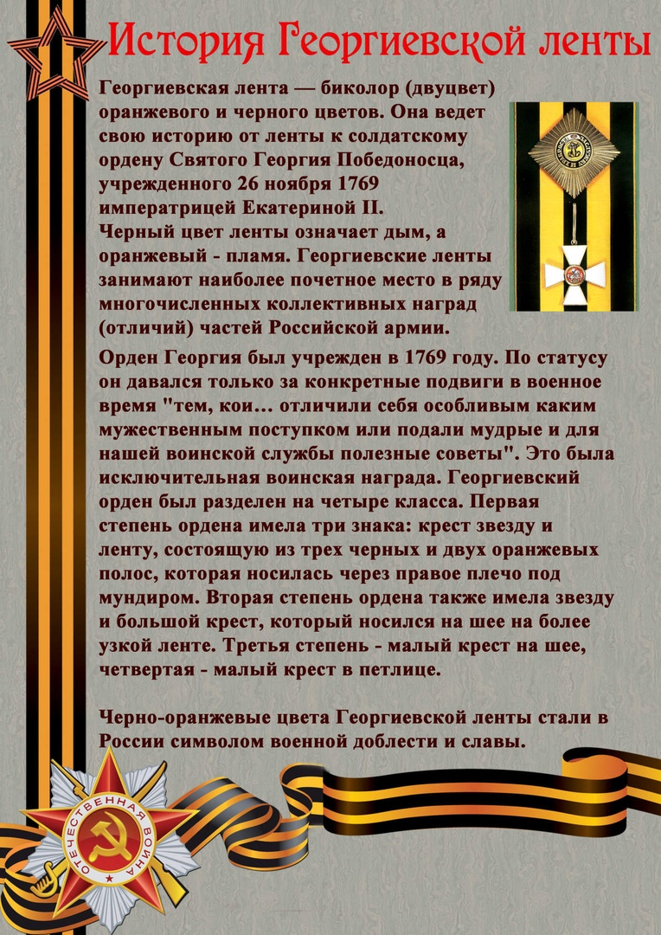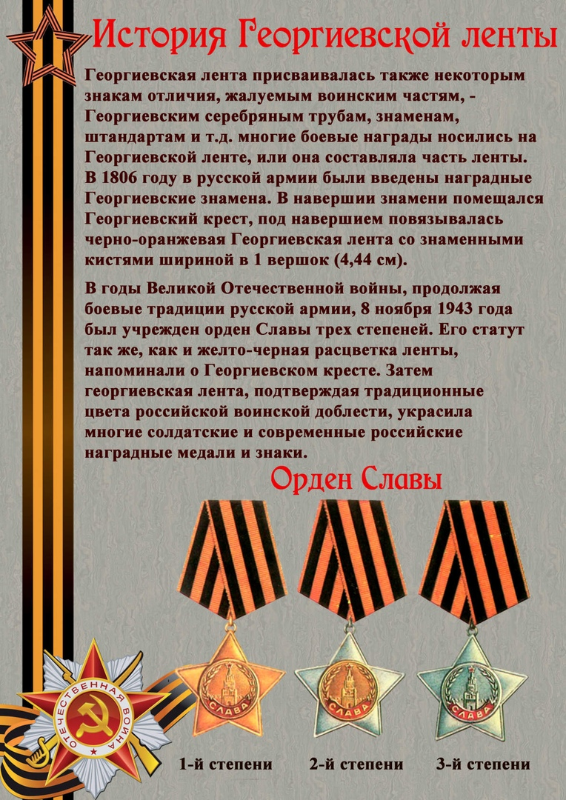 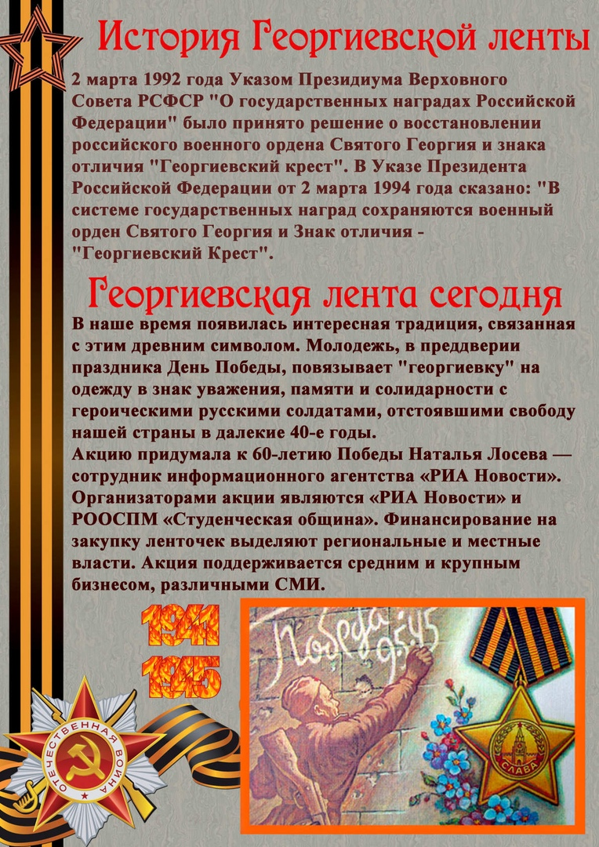

Прочитайте пословицы и выучите понравившиеся вам
Мало победы ждать — надо победу взять.
Победит тот, кто не дрогнет.
Побеждает тот, кто меньше себя жалеет.
Герои куют победу.
Победителей не судят.
Победа — не снег, сама на голову не падает.
Выстоишь — победишь.
Шаг, сделанный вперед, — шаг к победе.
Побеждает тот, кто смело вперед идет.
Храбрость рождает победу.
Победа — спутник смелых и умелых.
В поле две воли: победит тот, кто смел и умел.
Дружно за мир стоять — войне не бывать.
Веселое горе — солдатская жизнь.
Если хочешь мира, будь готов к войне.
Один в поле не воин.
Мир строит, война разрушает.
Держи порох сухим — будешь непобедим.
В бою побывать — цену жизни узнать.
Миром дорожить — людям долго жить.
Шаг ВПЕРЕД — шаг к ПОБЕДЕ!
Прочитайте стихи, выучите один из них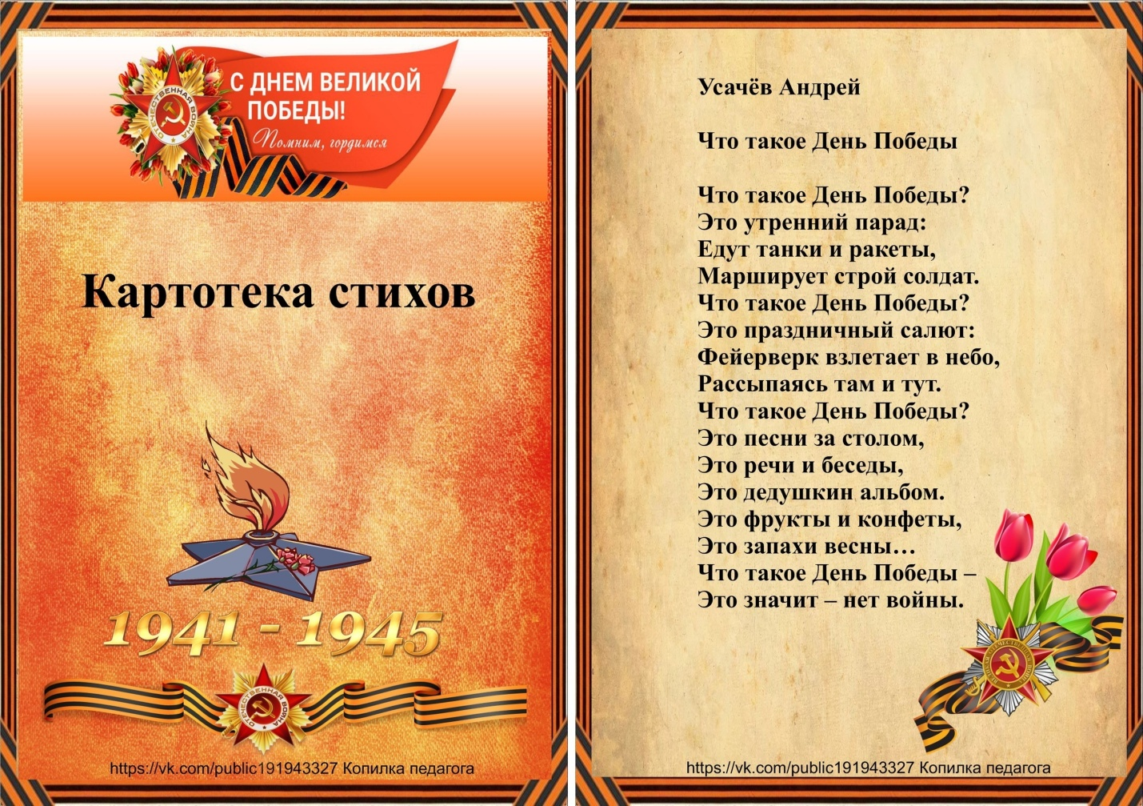 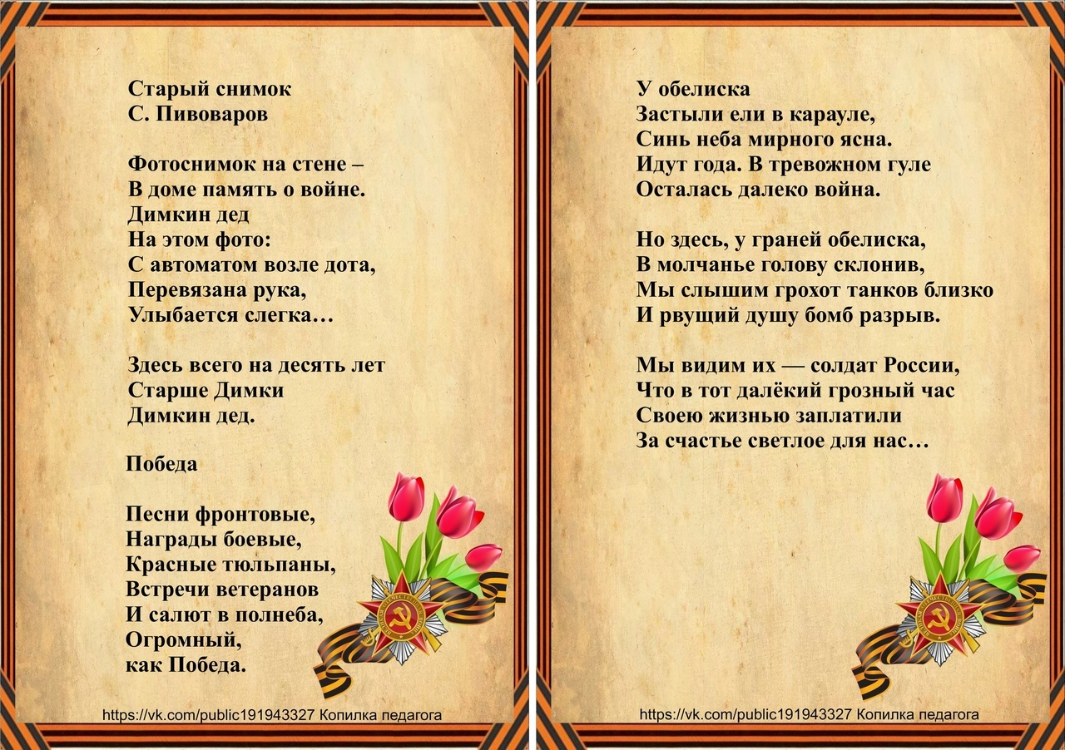 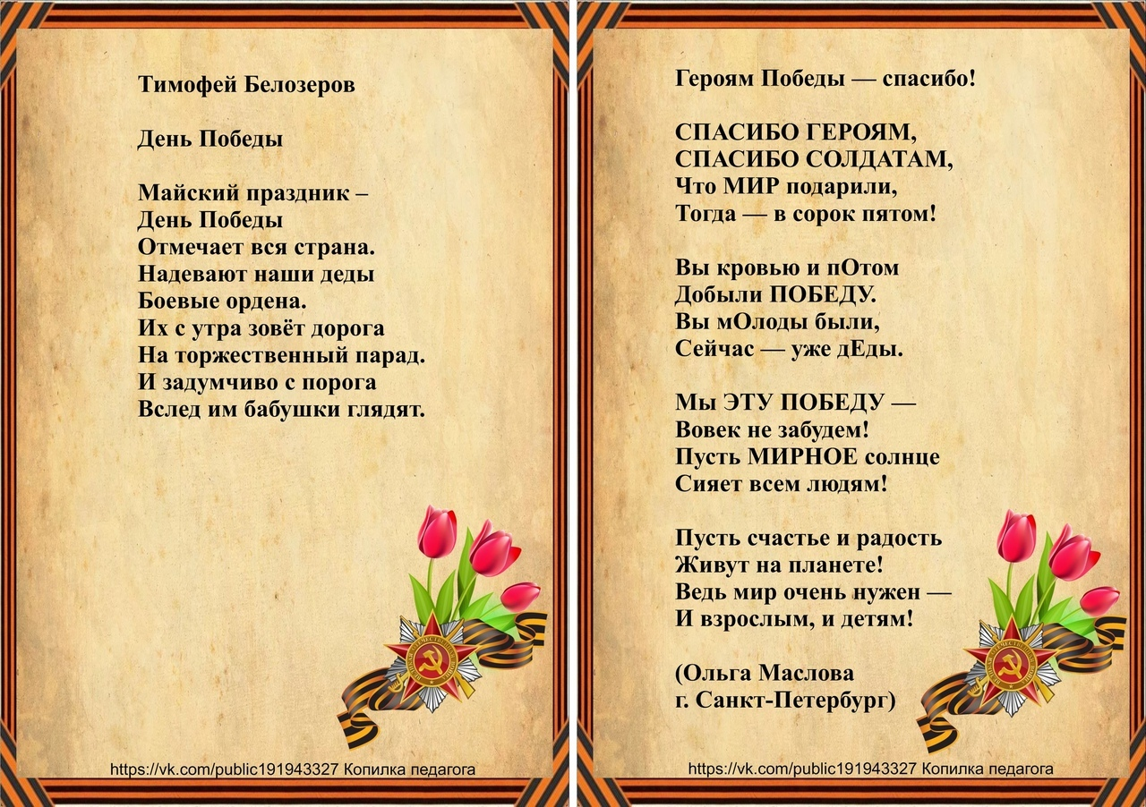 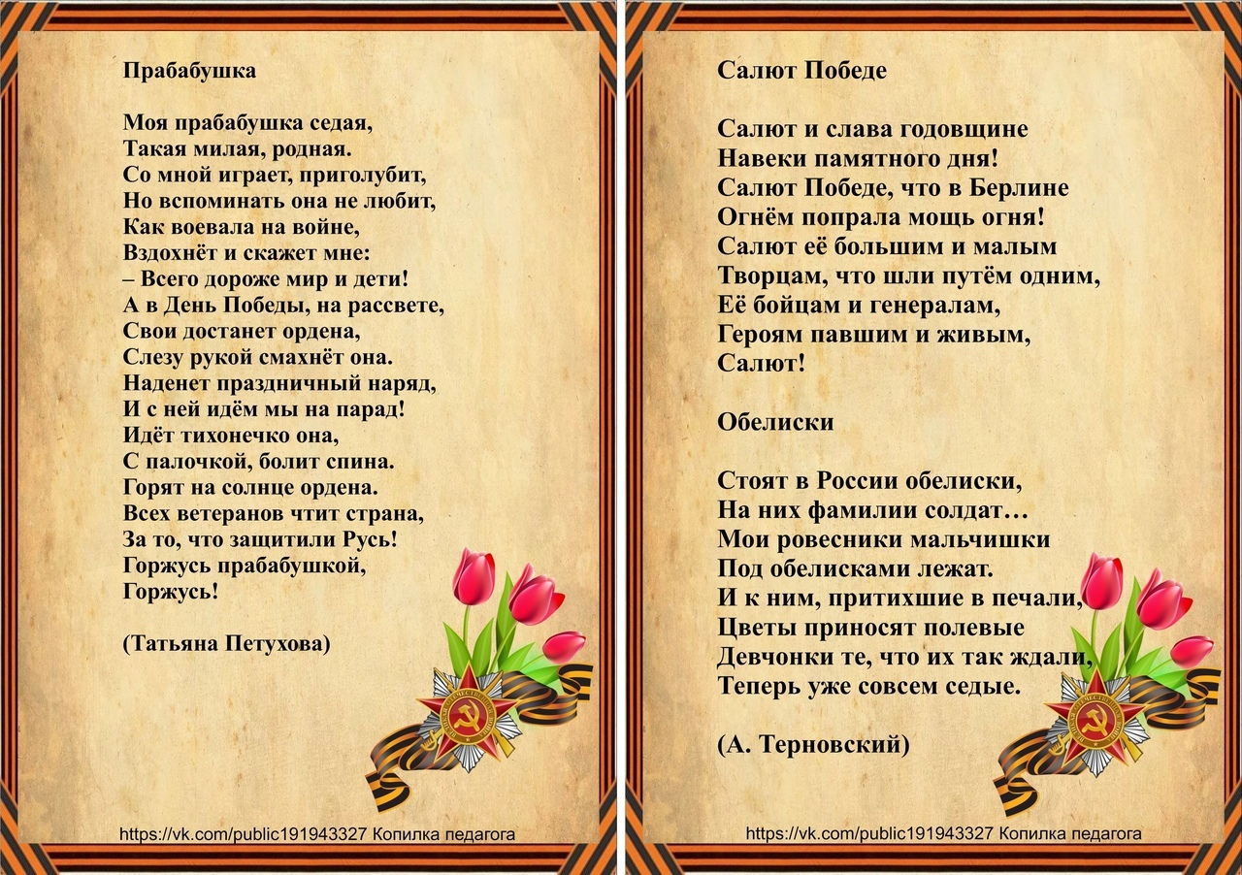 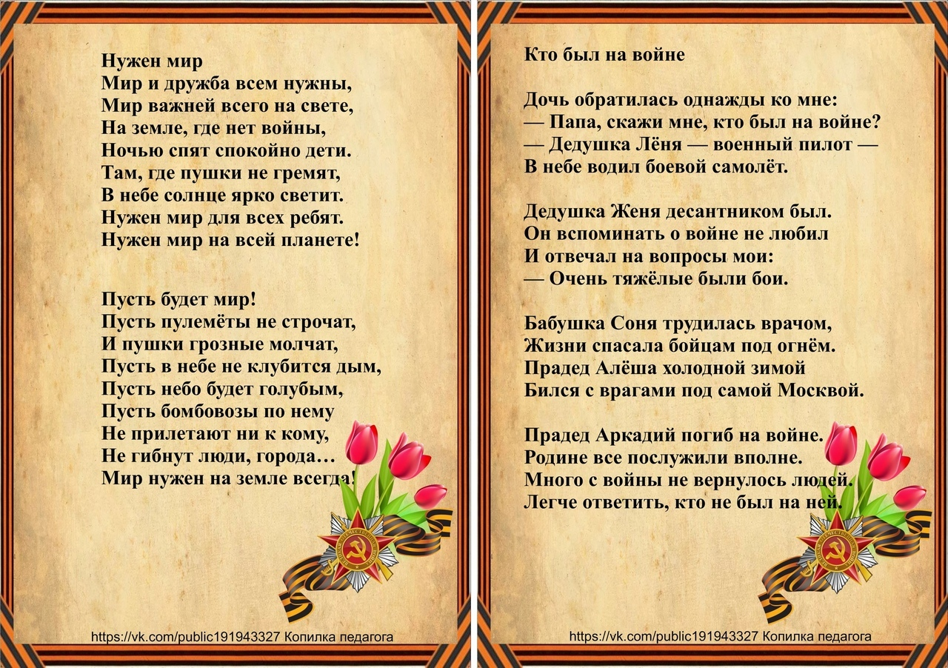
Расскажите детям о подвигах собак во время ВОВ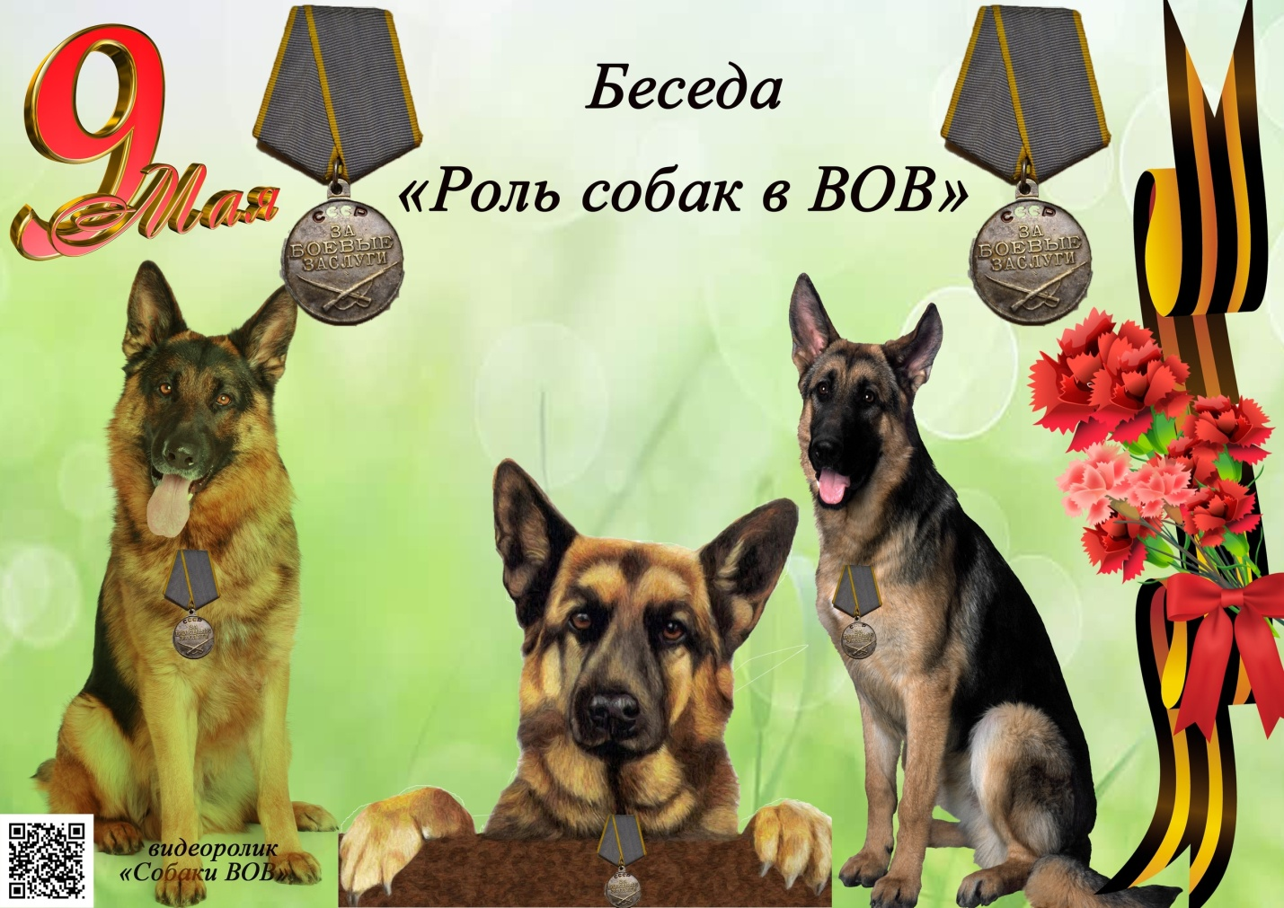 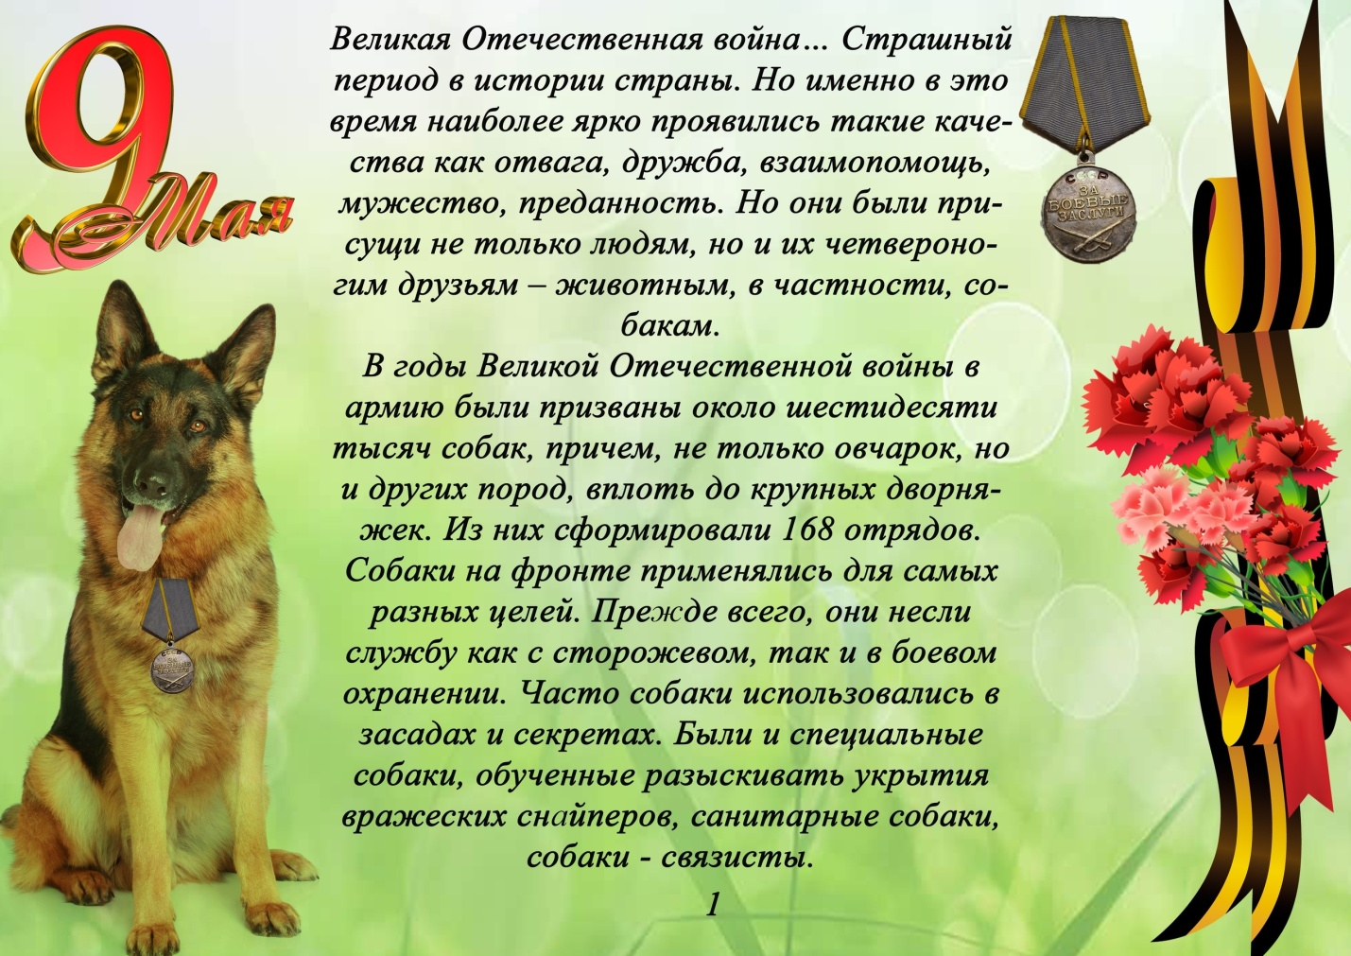 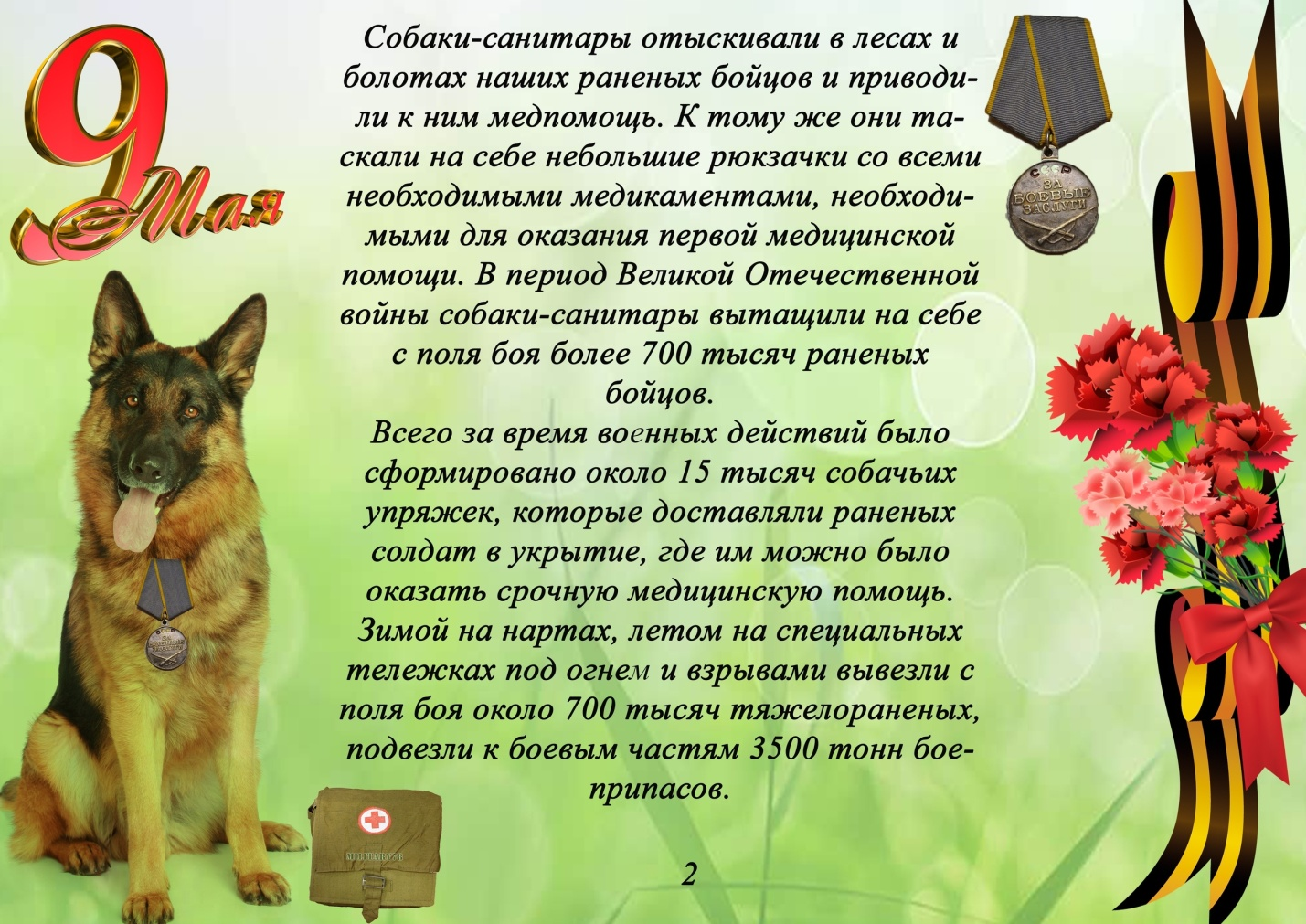 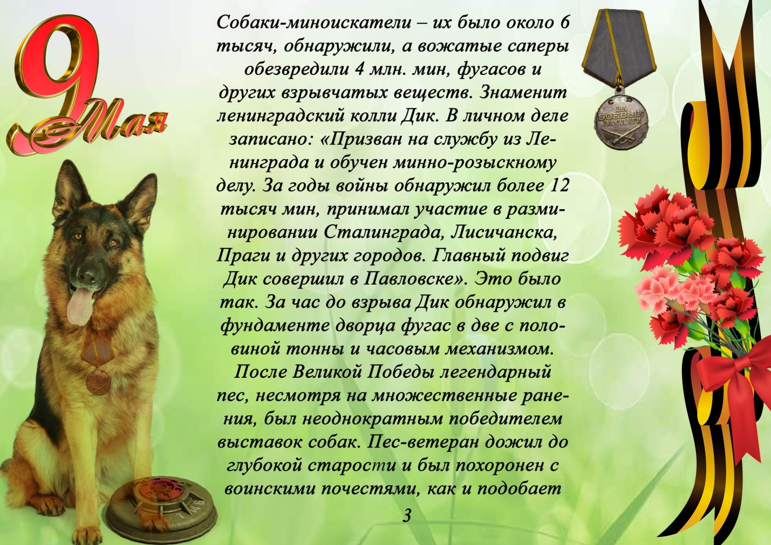 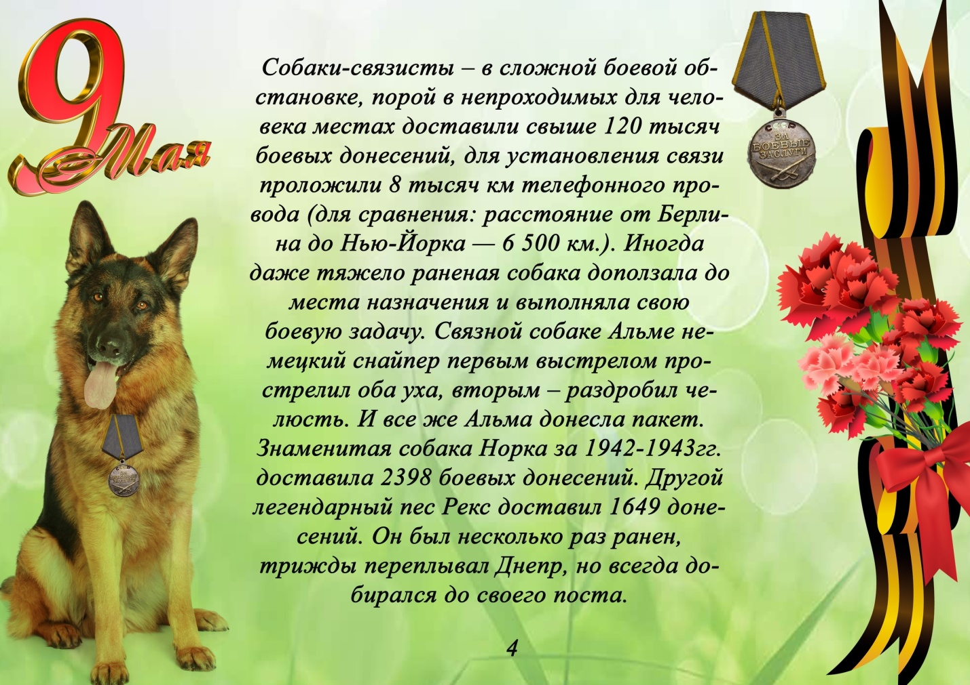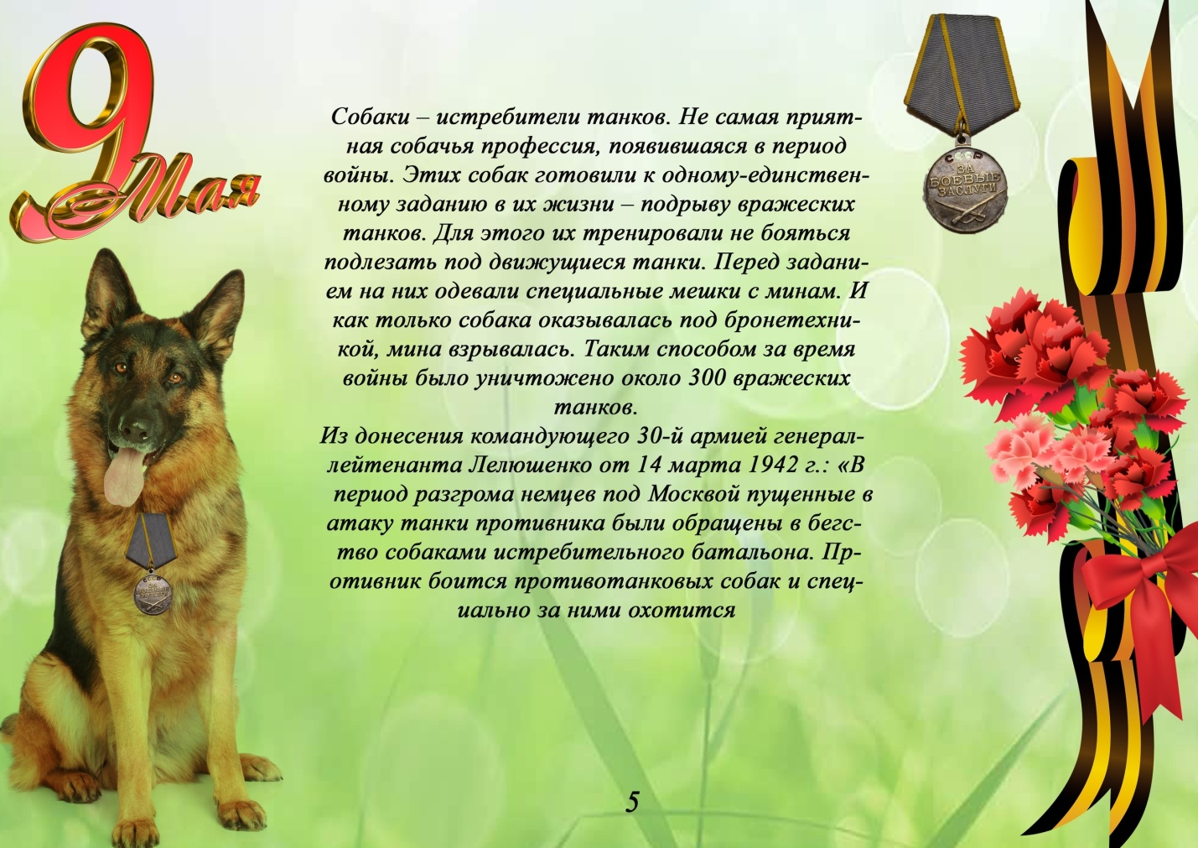 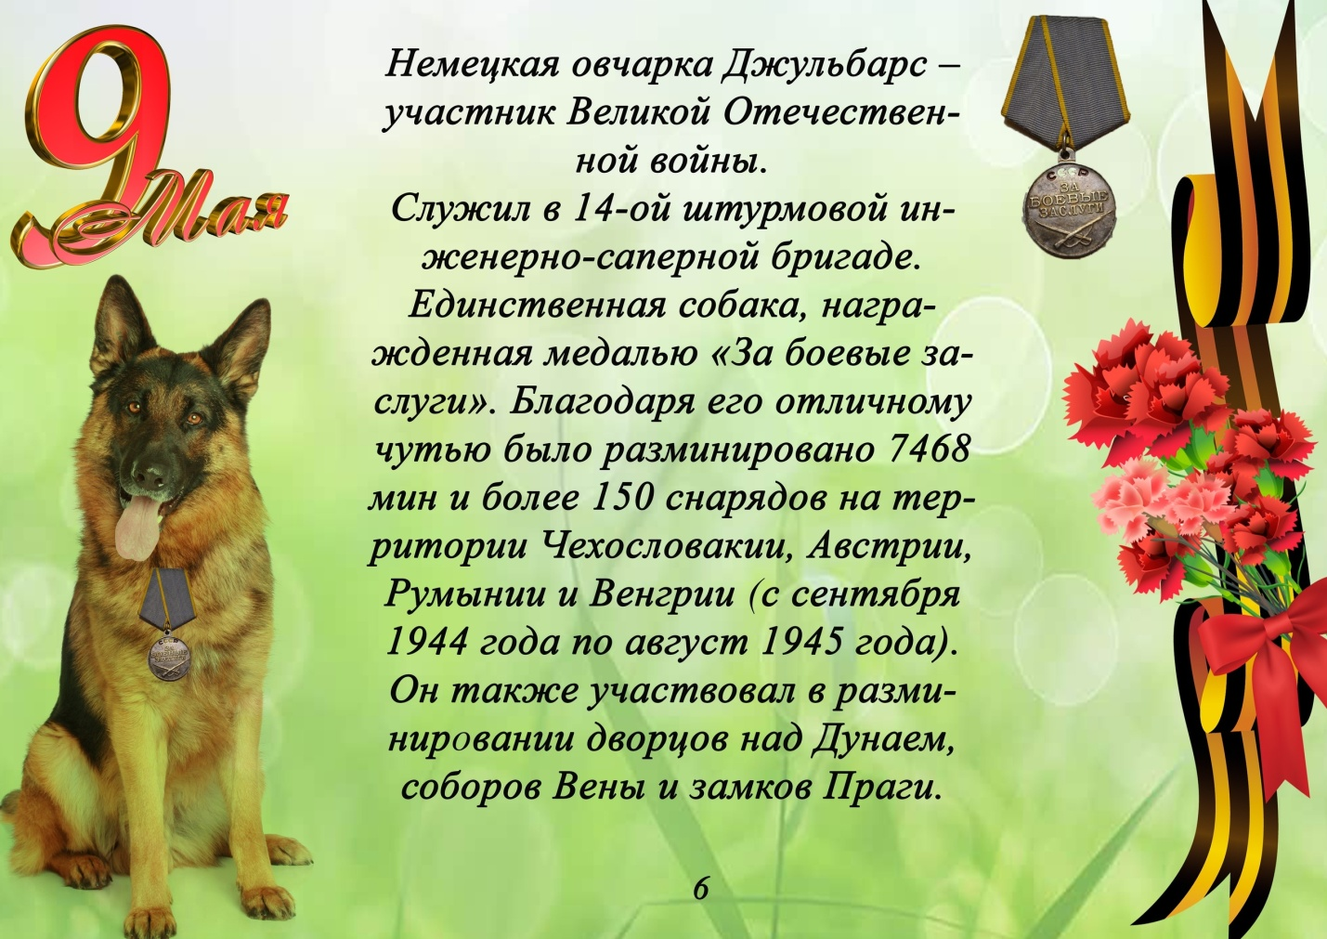 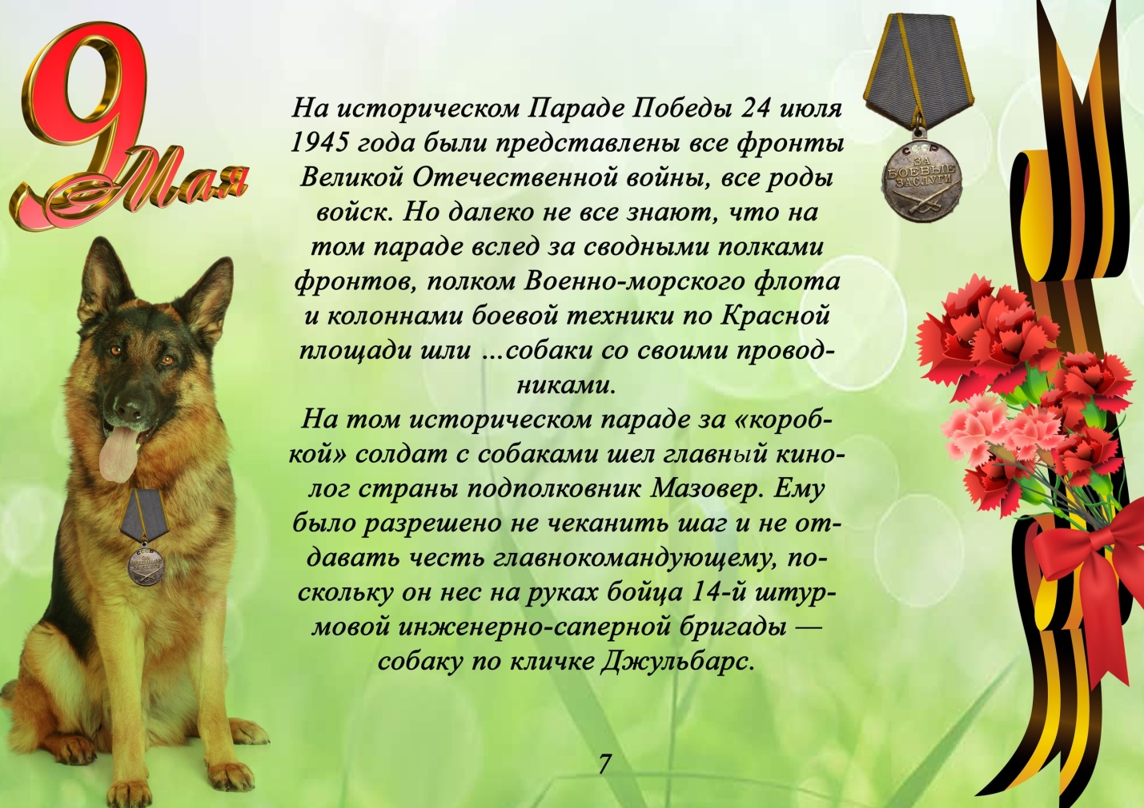 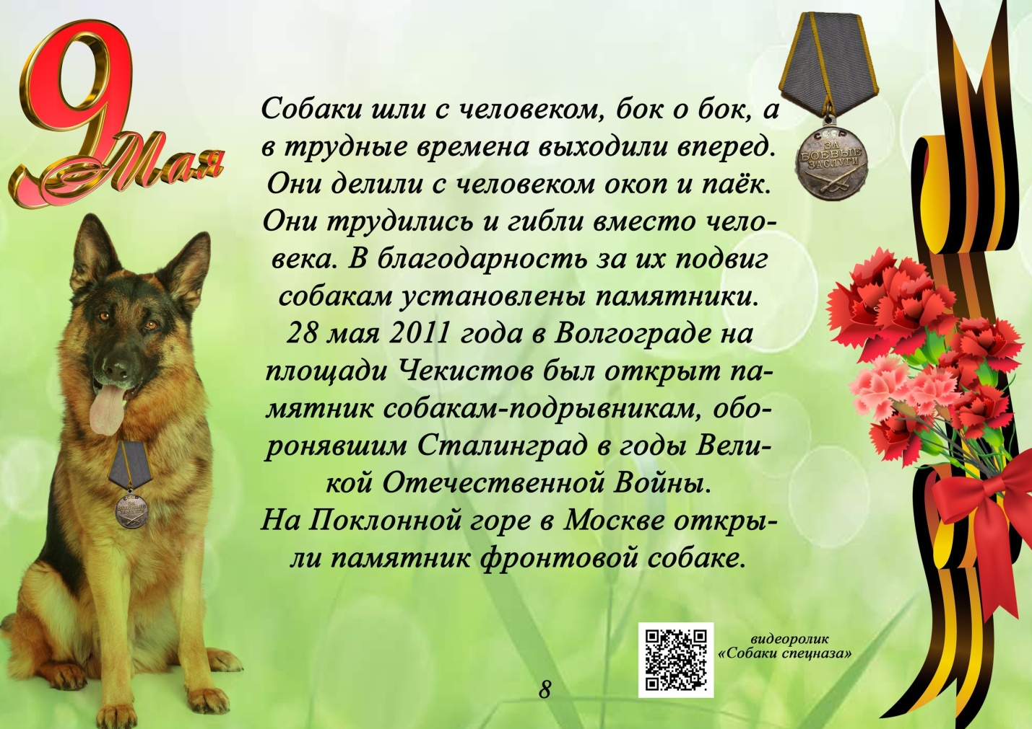
Картины для бесед с детьми (найти их в интернете):
Ю. Непринцев «Отдых после боя», Г. Марченко «Начало разгрома…», П. Кривоногов «Поединок», П. Кривоногов «Победа», Ю. Трузе «Переправа советской артиллерии через Днепр», А. Самсонов «Дорога между жизнью и смертью», А. Сытов «Встреча на Эльбе».
3. Чтение художественной литературы
Чтение и обсуждение серии рассказов о подвигах защитников русской земли во время Великой Отечественной войны :
А. Митяев Рассказы
Л. Кассиль «Памятник солдату», «Твои защитники», «Солдатская медаль»
С. Баруздин «Слава», «Точно в цель», «За Родину»
А. Агебаев «День Победы», А. Митяев «Мешок овсянки»,
О. Высоцкая «Салют», Ю. Коваль «Алый»).
Е. Благинина «Шинель»
глава из книги С. Баруздина «Страна, где мы живем»
Б. Алмазов «Горбушка»
Е. Воробьева «Обрывок провода»
Г. Р. Лагздынь «Дедушкина Кружка»
Рисование:
«Праздничный салют» 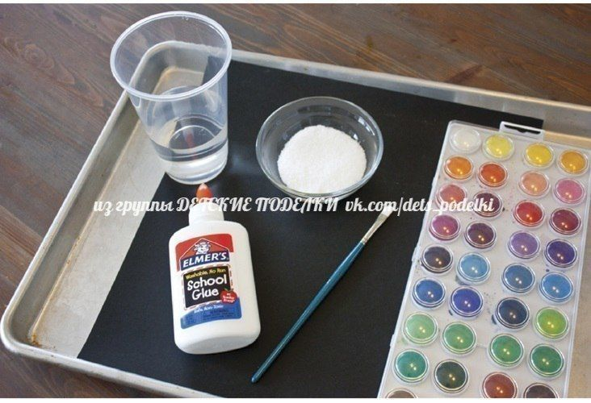 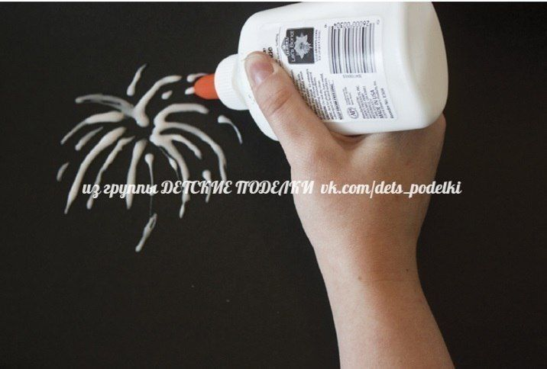 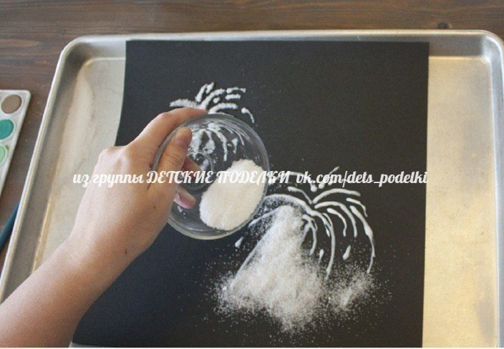 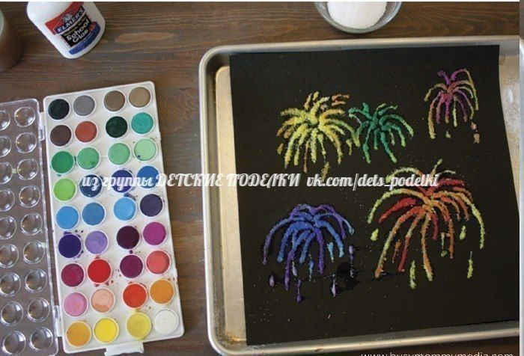
Можно распечатать раскраски 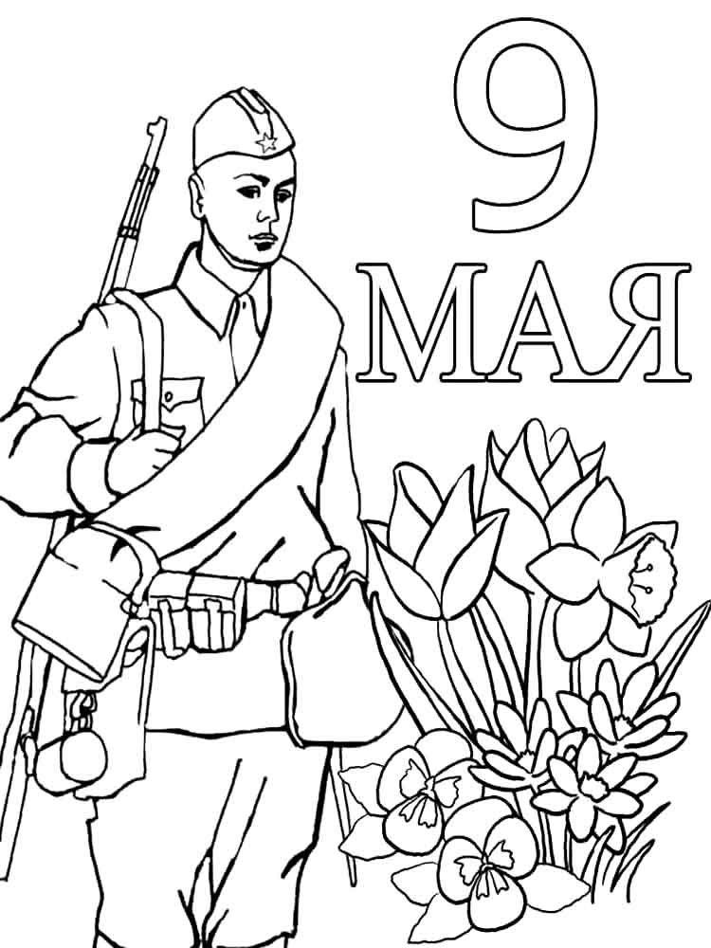 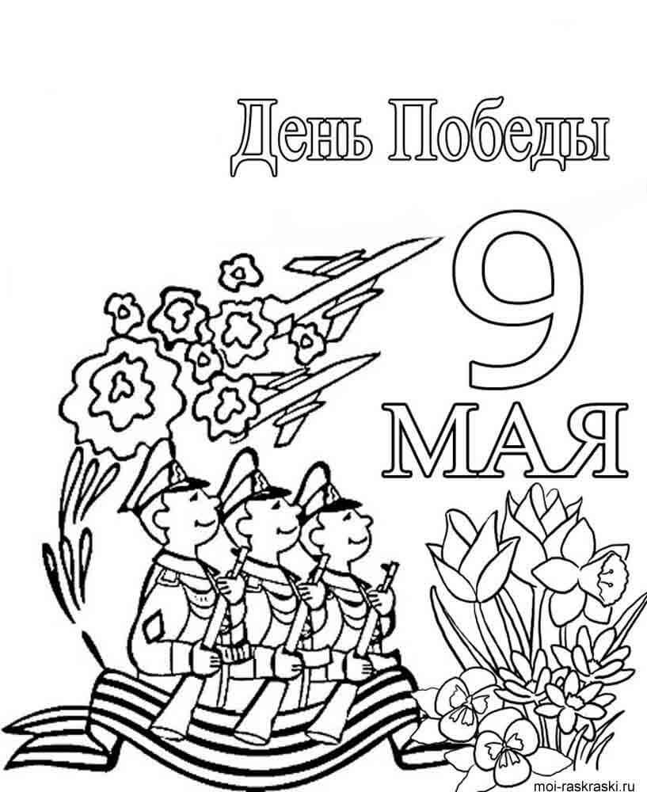 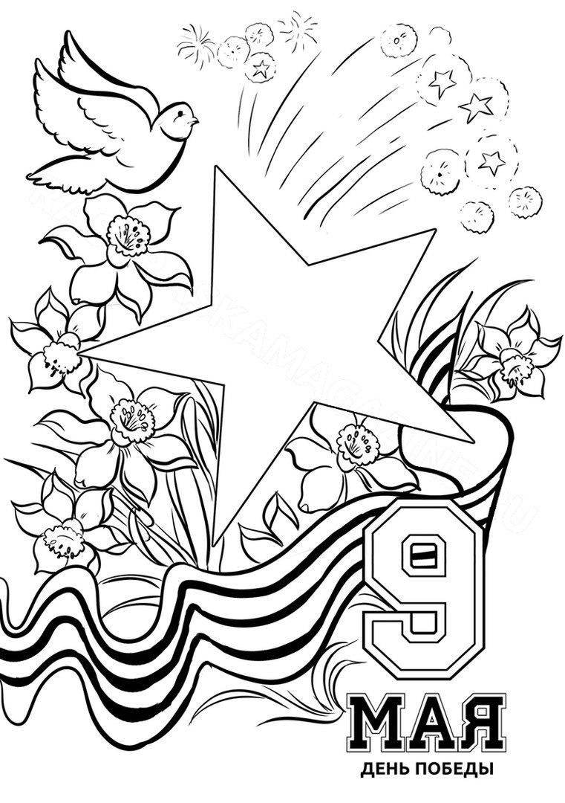
Дидактическая игра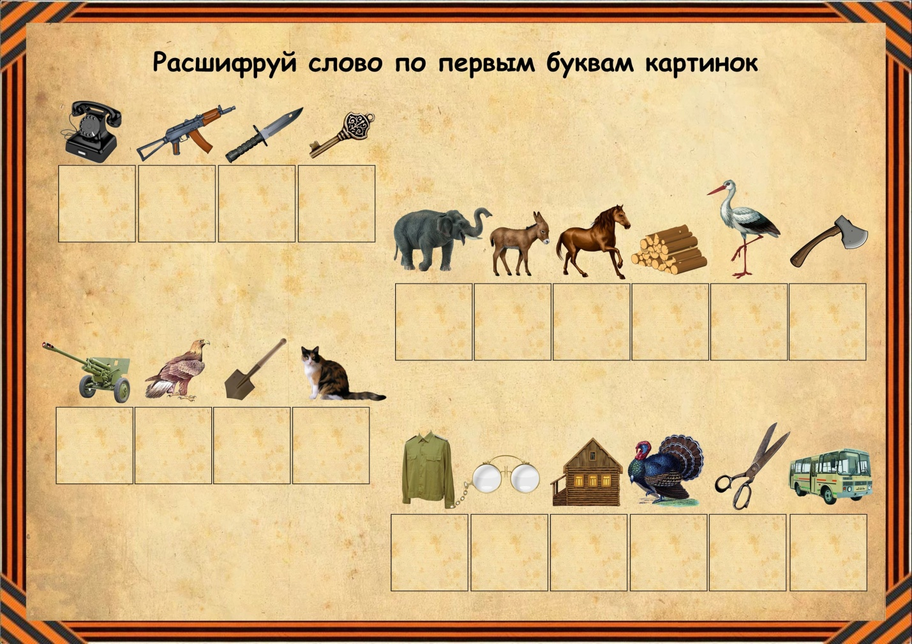 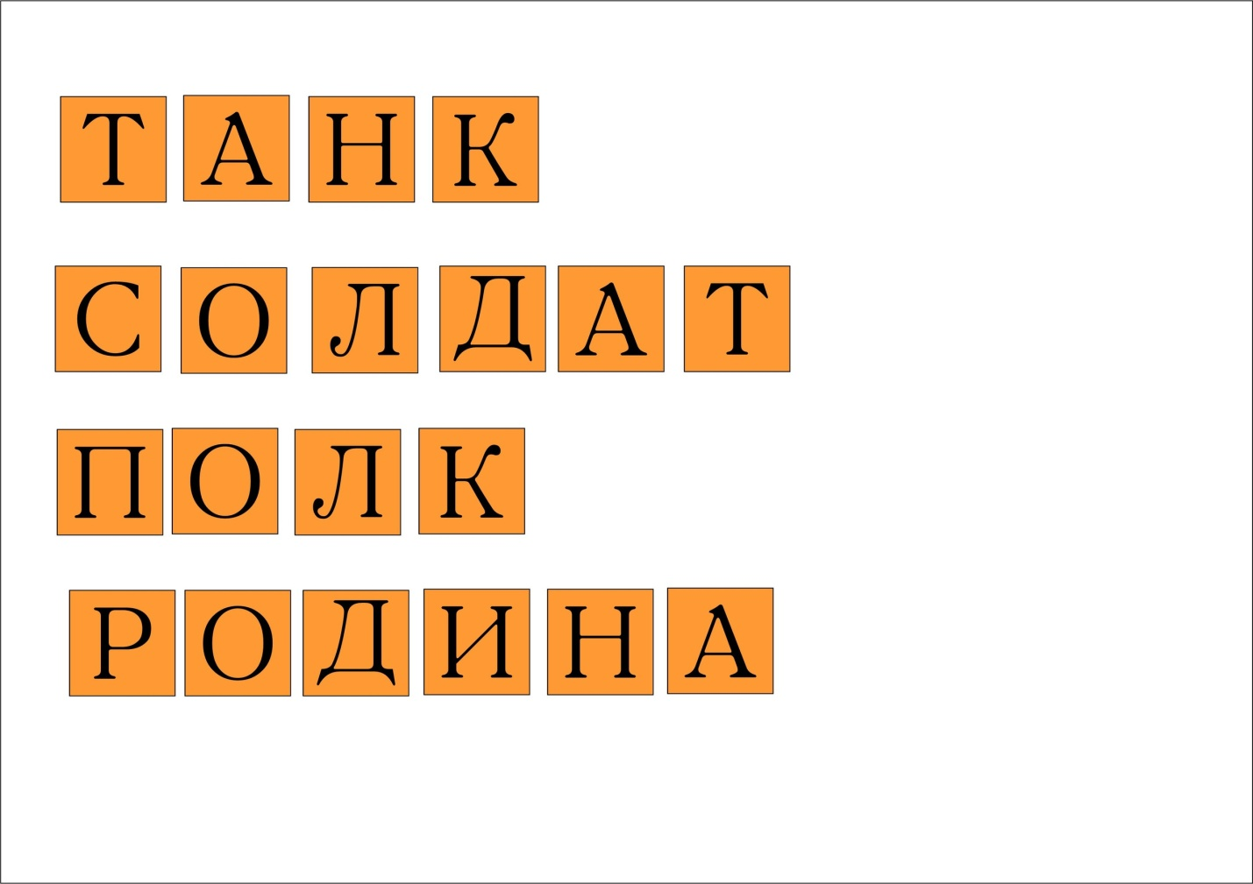
Герой в вашей семье
Уважаемые родители предлагаю вам принять участие в мини-проекте «Герой в вашей семье»(на листе формата А-4 написать о родственнике, который защищал нашу Родину в годы ВОВ., а если есть фотография, можно прикрепить её) А когда мы придем в детский сад, дети нам расскажут о подвиге своего героя

